Unit 5 Lesson 2: ¿Cómo sumaron?

WU Conteo grupal: Contemos hacia atrás desde 70 (Warm up)

Student Task Statement

1 Encontremos el valor

Student Task Statement
Encuentra el valor de $23+45$.
Muestra cómo pensaste. Usa dibujos, números o palabras.

2 Elena y Andre representan $63+25$

Student Task Statement
- Estos son 2 dibujos que hicieron unos estudiantes para representar $63+25$.
- El trabajo de Elena
- 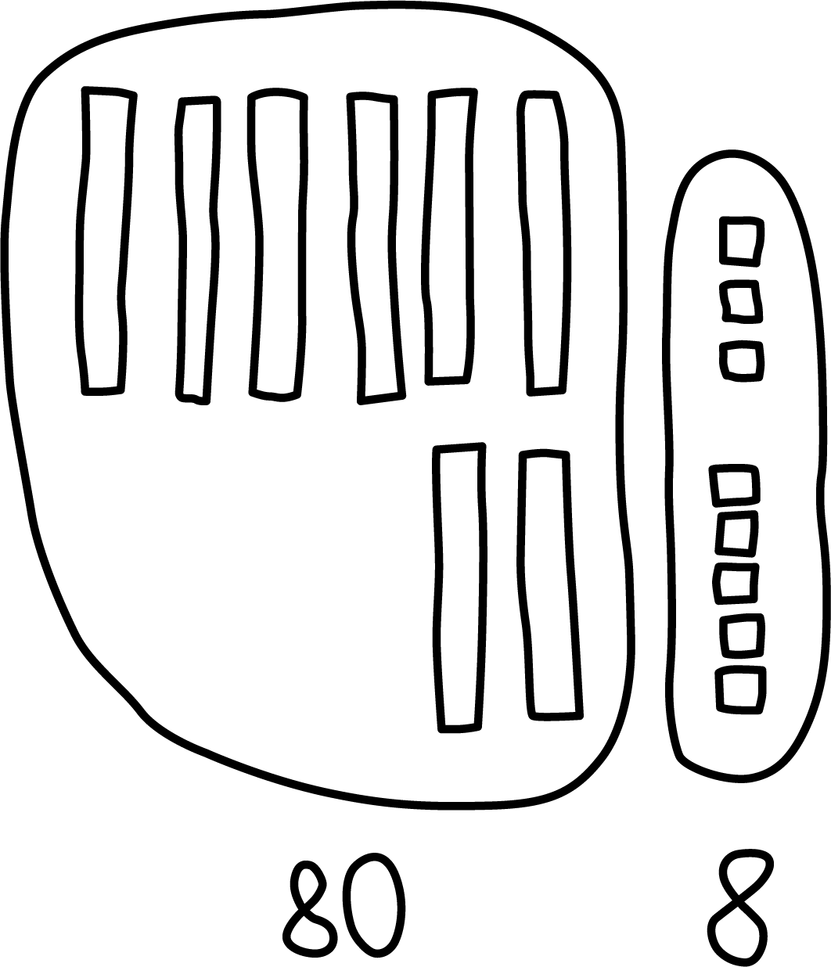
- El trabajo de Andre
- 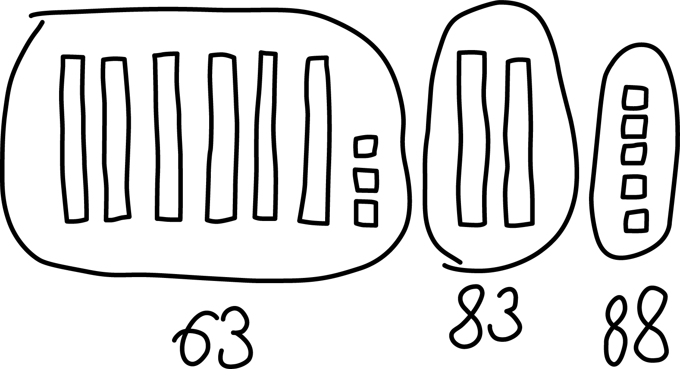
- ¿Cuáles ecuaciones van con cuál dibujo?
Prepárate para explicar cómo pensaste de una forma que los demás entiendan.
- Grupo A
$63+20=83$
$83+5=88$
- Grupo B
$60+20=80$
$3+5=8$
$80+8=88$

3 Conozcamos “Cinco en línea (suma y resta): Suma hasta 100 sin componer”

Student Task Statement
© CC BY 2021 Illustrative Mathematics®

